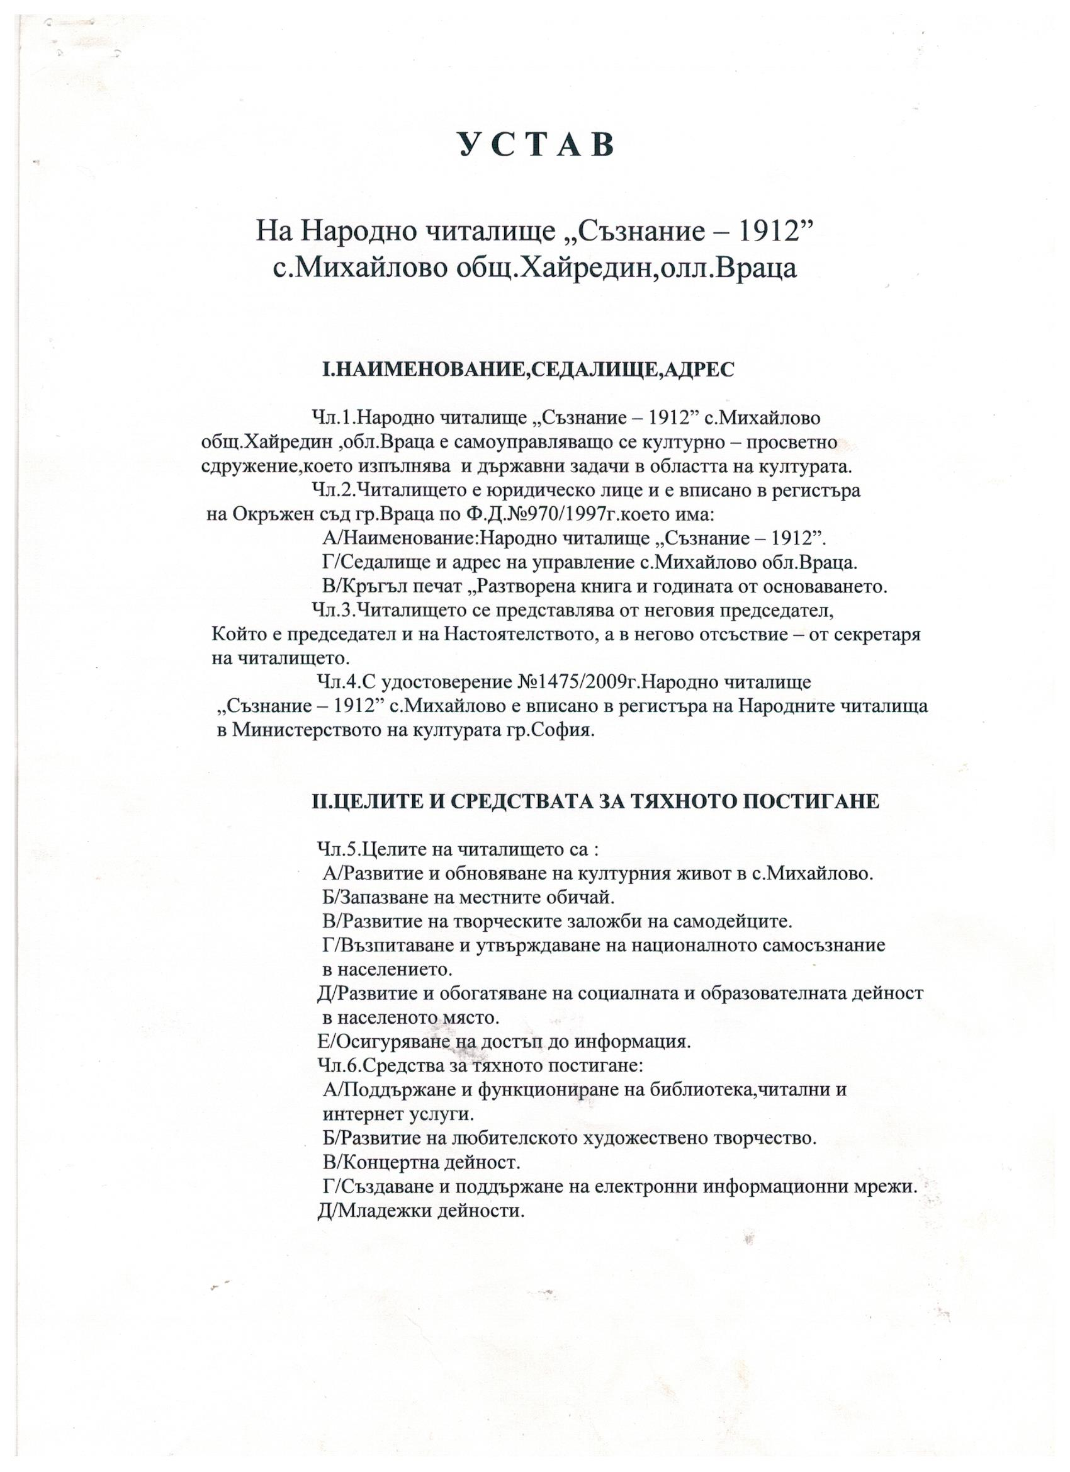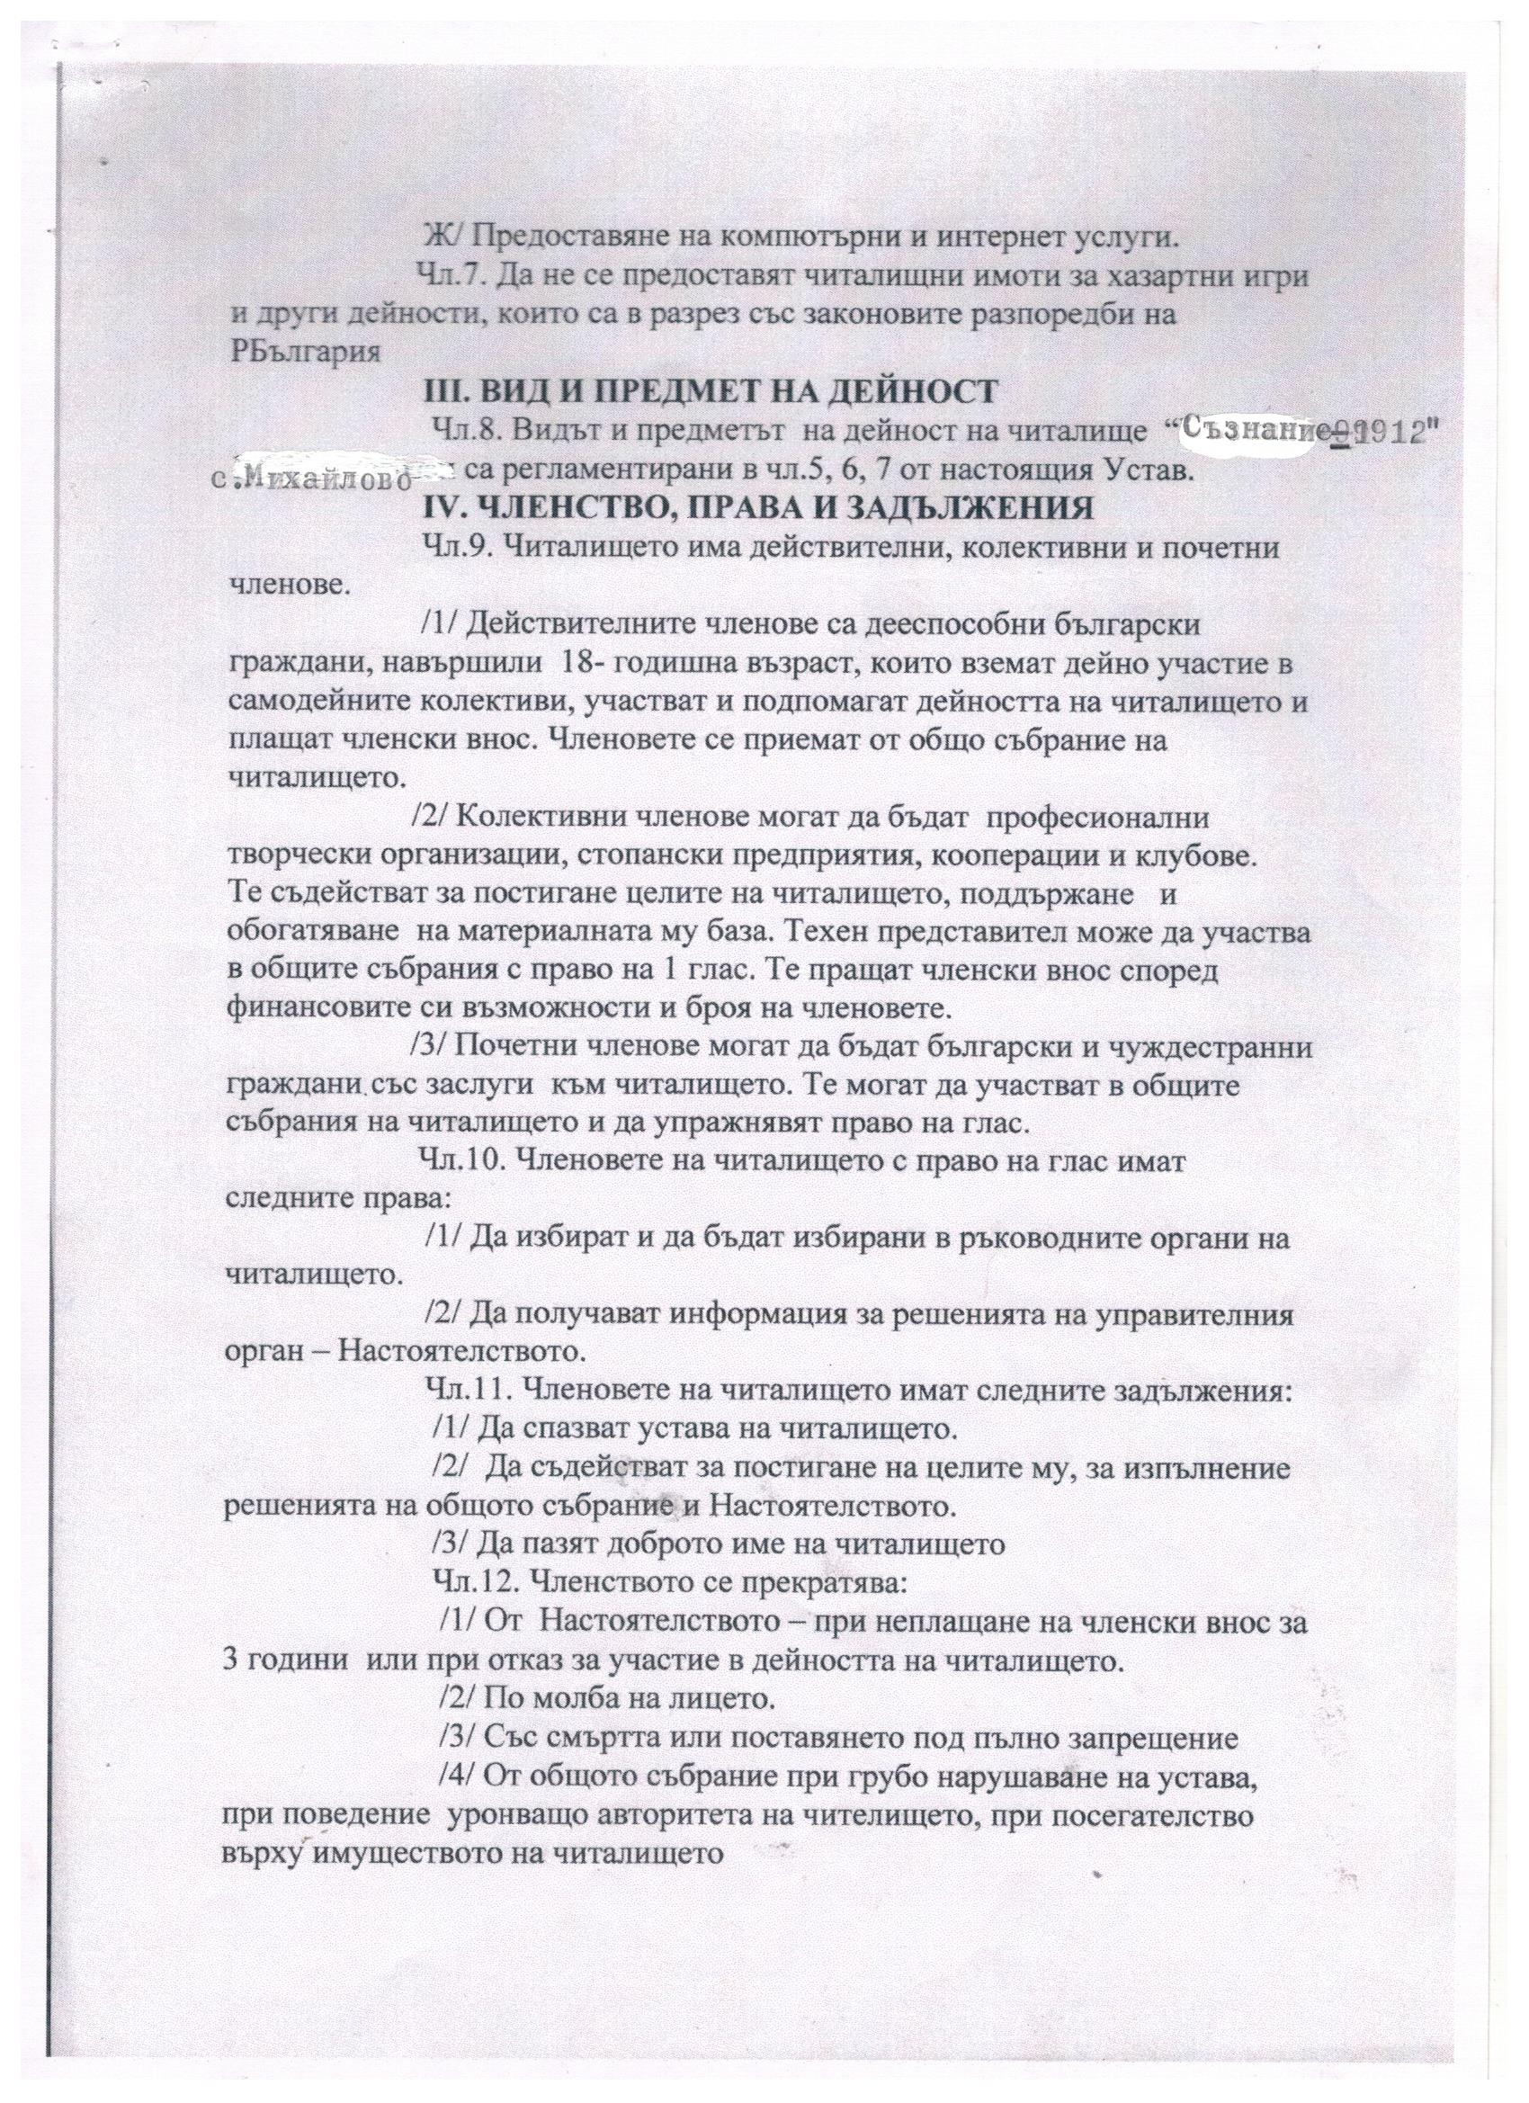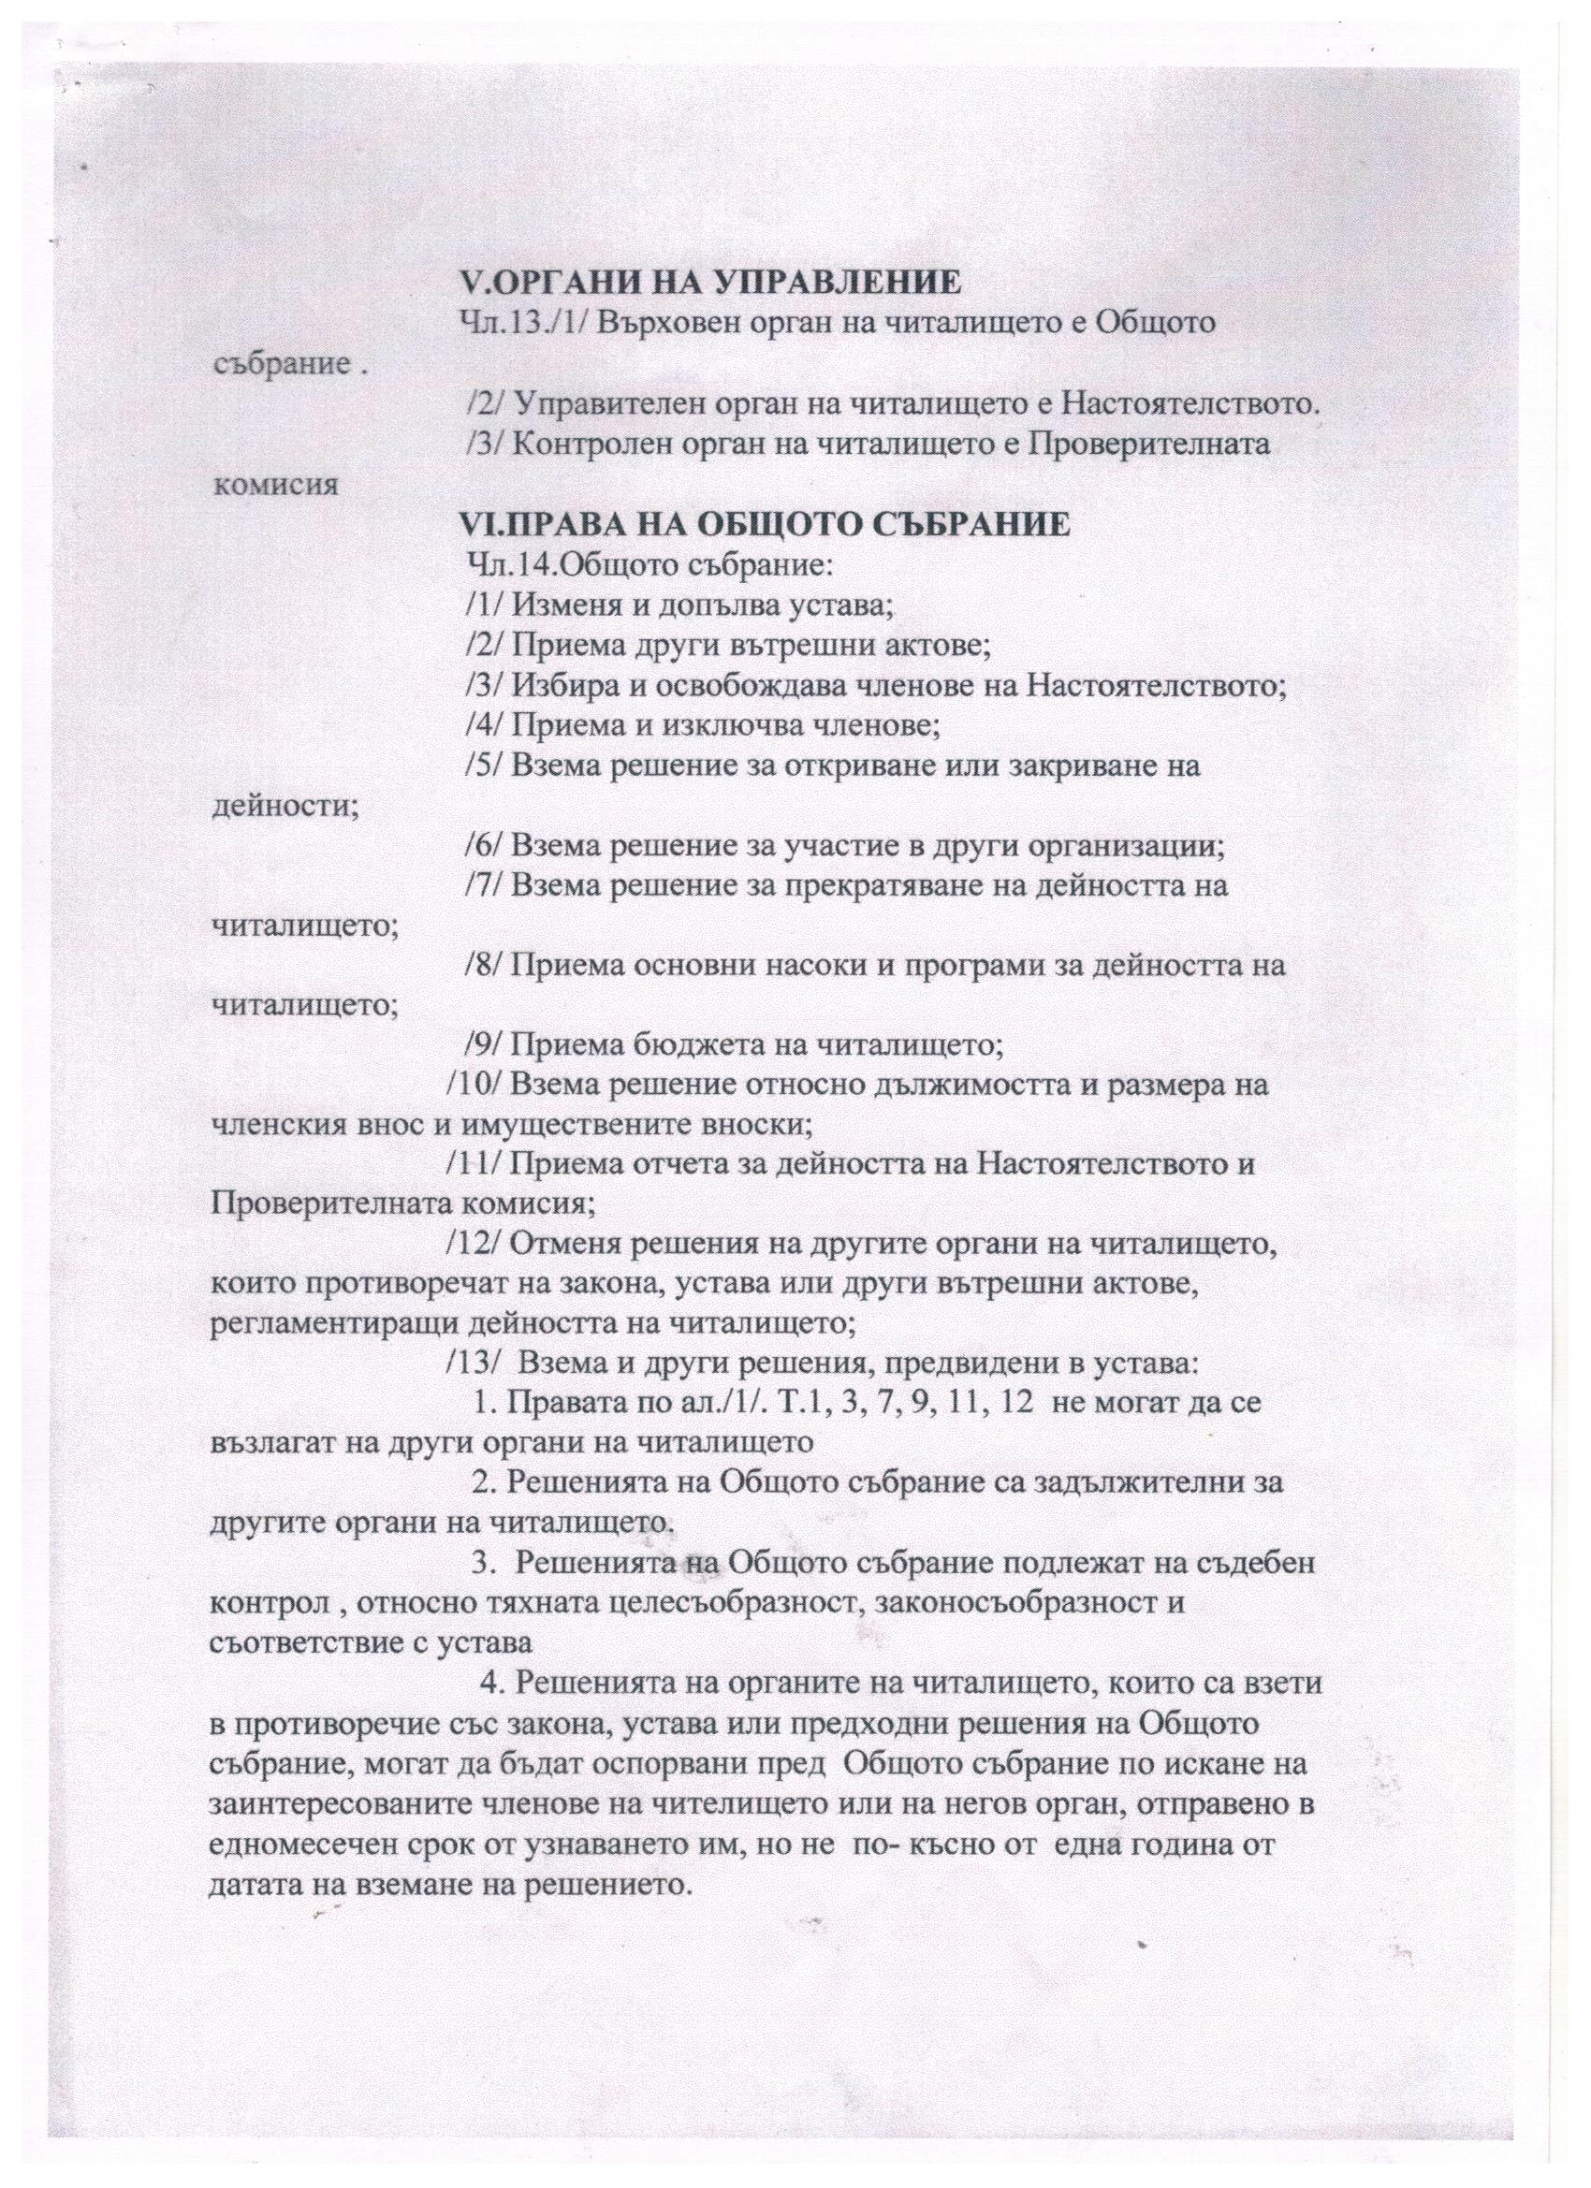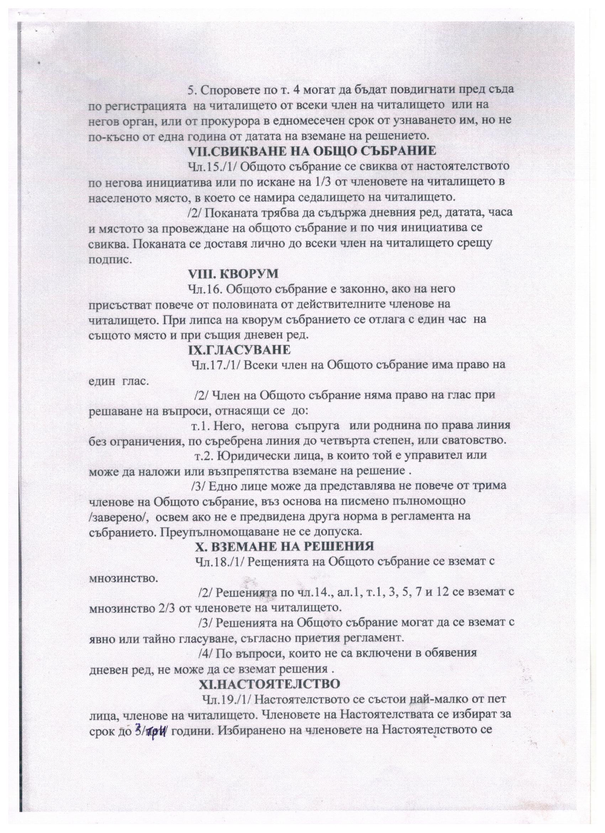

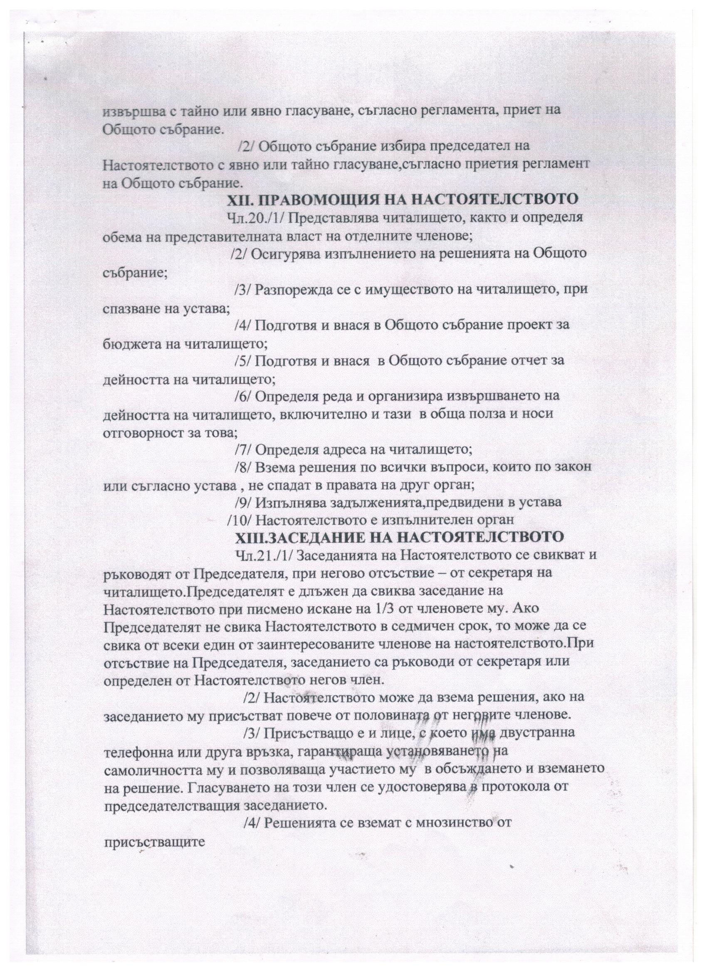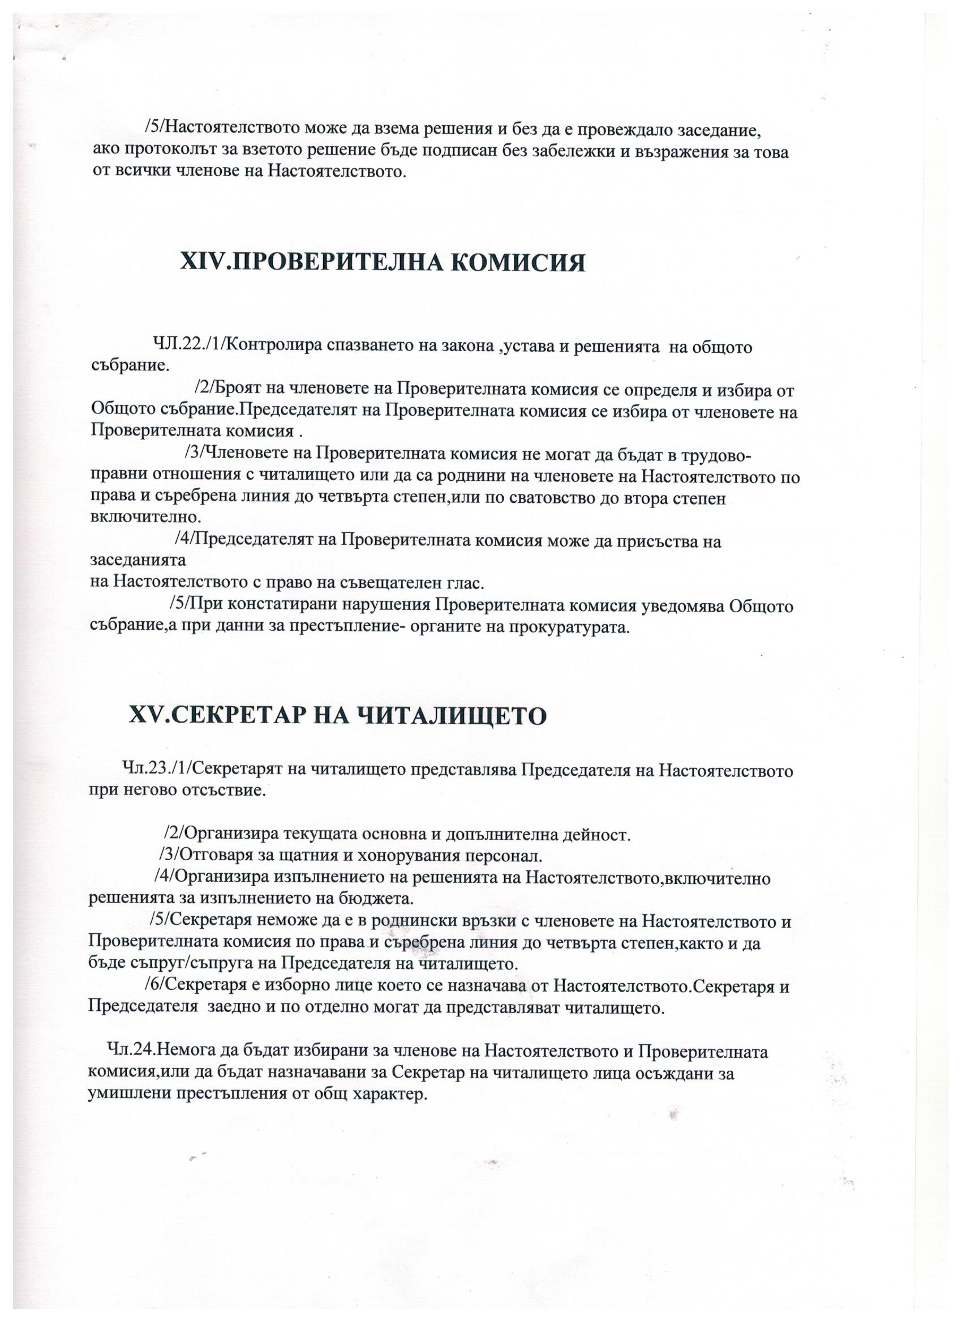

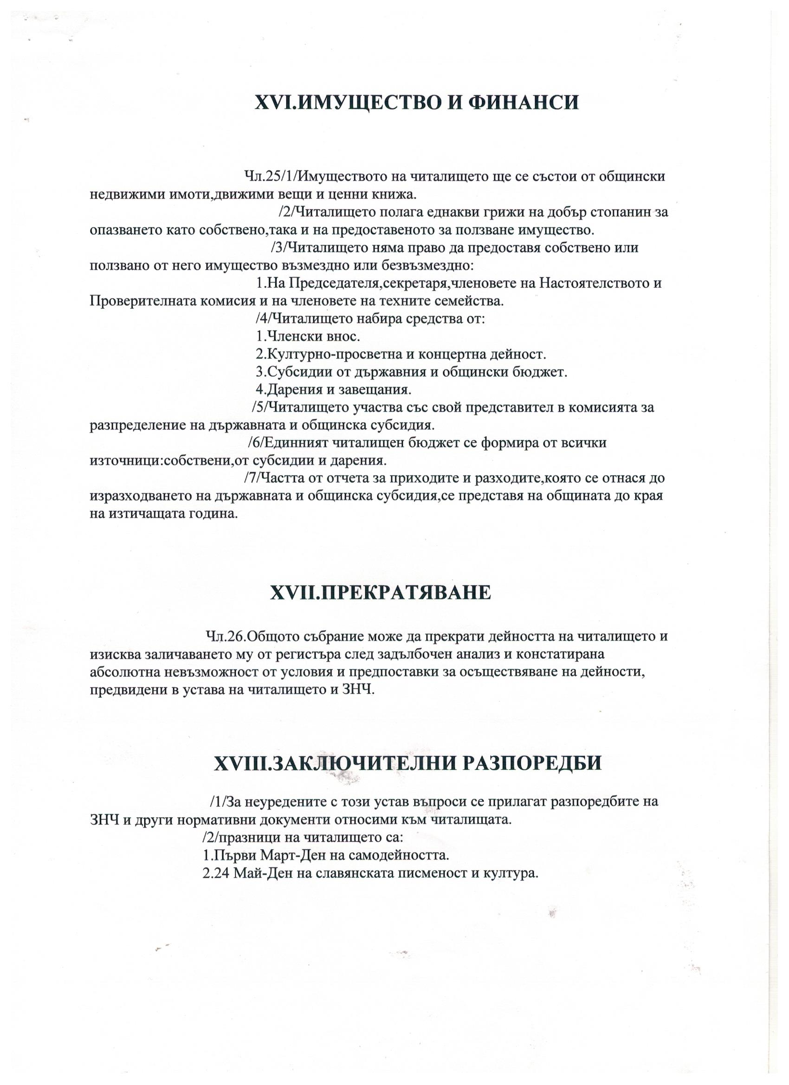

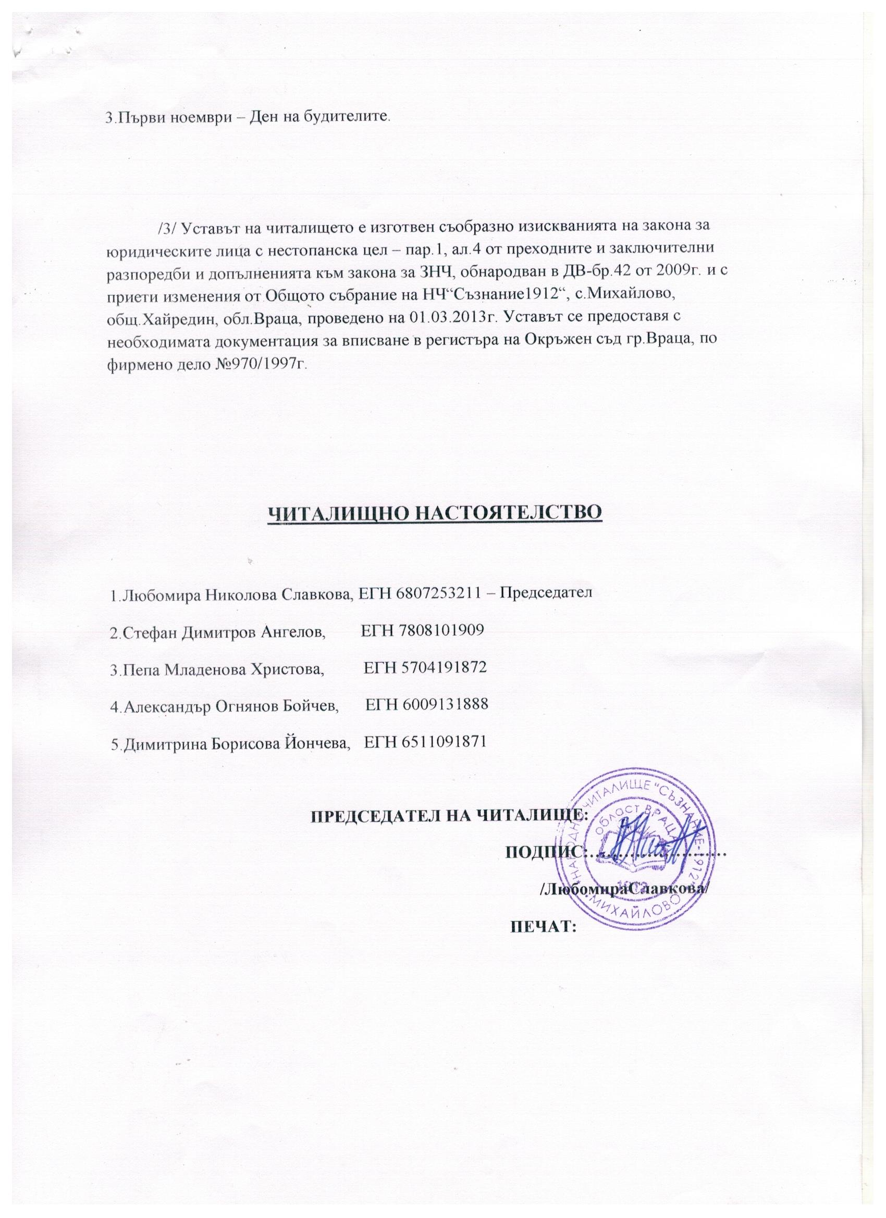
СПИСЪК НА:
I.Читалищното настоятелство на НЧ“Съзнание1912“
1.Любомира Николова Славкова –Председател
2.Стефан Димитров Ангелов – Член
З.Пепа Младенова Христова – Член
4.Александър Огнянов Бойчев – Член
5.Димитрина Борисова Йончева – Член
II.Проверителната комисия на НЧ“Съзнание1912“
1.Анаташа Стефанова Ташева –Председател
2.Бистра Милчева Даскалова – Член
3.Елеонора Надева Калоянова – Член

